**KHÓA HỌC CỦA CHÍ CƯỜNG**

**Câu 1**: Nhắm mắt làm cũng được.

**Câu 3**: Liệt kê USE CASE như hôm qua anh có hướng dẫn =>> TỔNG HỢP điền vào bảng ACTOR => Sau đó vẽ USE CASE, vẽ phải có **boundary** (đảm bảo đầy đủ các actor trong bài).

VÍ DỤ VỀ 2 LOẠI BÊN NGOÀI HỆ THỐNG PAYMENT VÀ LOGIN.

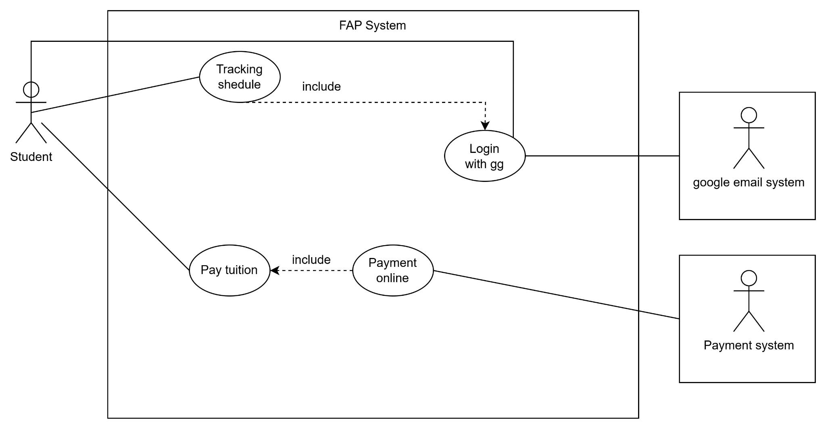

**Note**: Nếu đề có đề cập đến việc bắt buộc (must) trong đề thì payment online sẽ là <<include>> (như hình ví dụ) nếu đề nói có thể trả bằng tiền mặt thì dùng <<extends>>

**Câu 4**: Liệt kê các BR thì này tụi em đọc chỉ cần thấy có sự **RÀNG BUỘC** thì AUTO là **BR.**

**Câu 2**: Vẽ Context diagram thì chỉ cần nhớ 1 câu thôi.

“Có Request thì phải có Response”

NHỚ: Có bao nhiêu Entity (use case là actor) thì phải vẽ vào đầy đủ vì nó 0.6d và hình tròn tượng trưng cho hệ thống (SYSTEM).

VÍ DỤ ĐẶC TRƯNG CỦA 2 LOẠI BÊN NGOÀI HỆ THỐNG **MẶC ĐỊNH ĐÚNG** PAYMENT VÀ LOGIN WITH…

**PAYMENT**

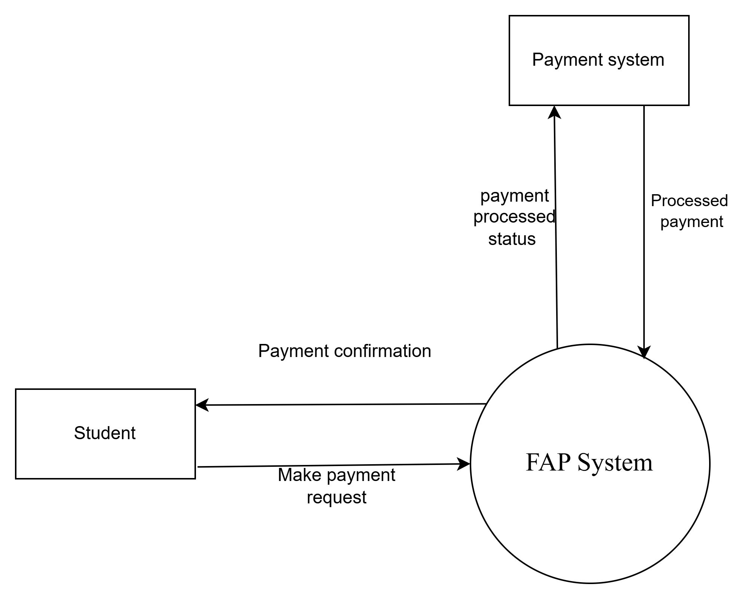

**LOGIN WITH SYSTEM (OTHER)**

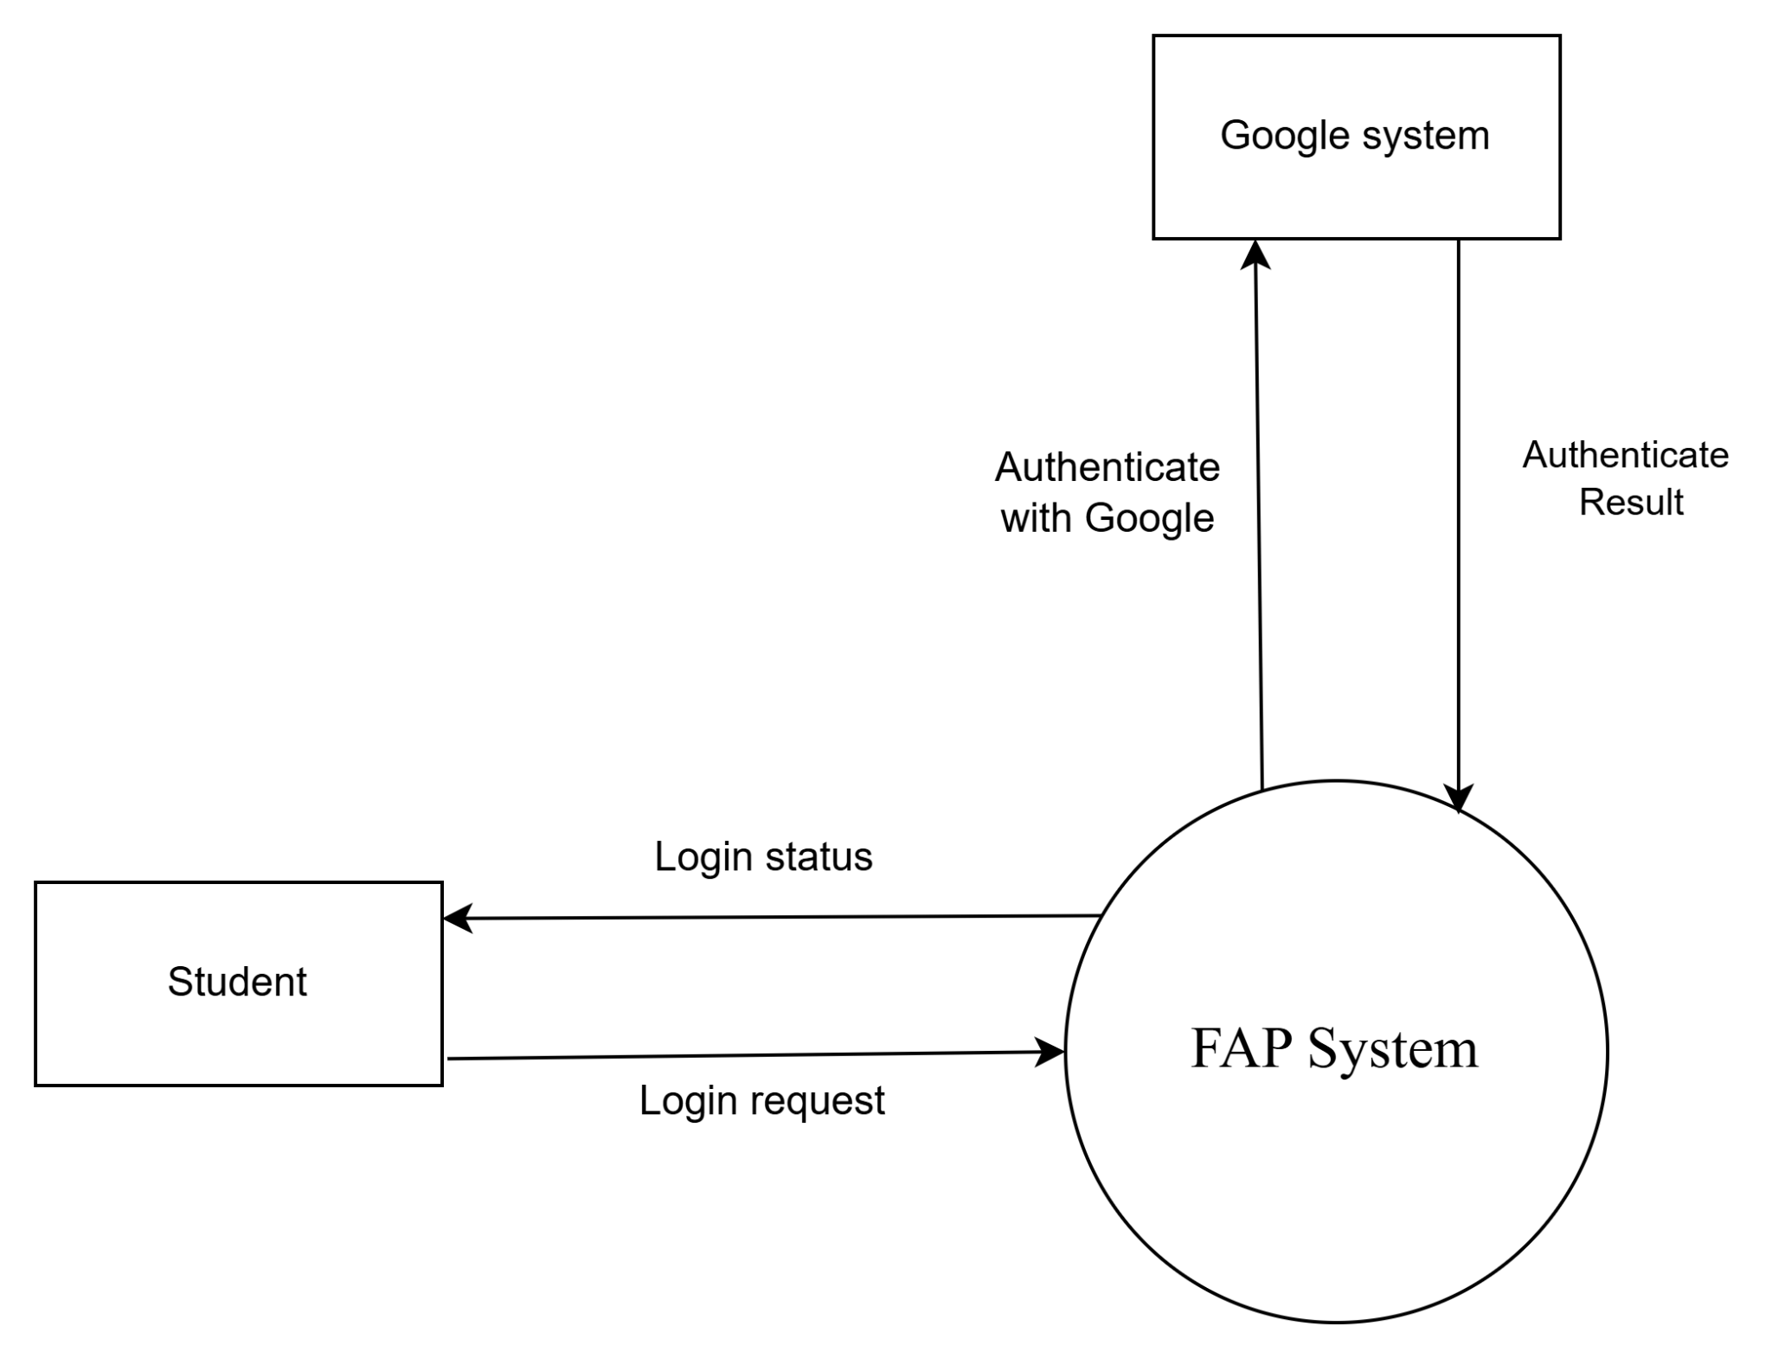

**Câu 5**: Vẽ State thì chỉ cần nhớ 1 câu thôi nữa thôi.

“Có BẮT ĐẦU PHẢI CÓ KẾT THÚC”

Câu này đòi hỏi mọi người phải quay lại đọc đề và hiểu luồng đi của đề, mấu chốt vẫn phải có ký hiệu bắt đầu và kết thúc.

VÍ DỤ LUỒNG LÀM BÀI KIỂM TRA CỦA SINH VIÊN.

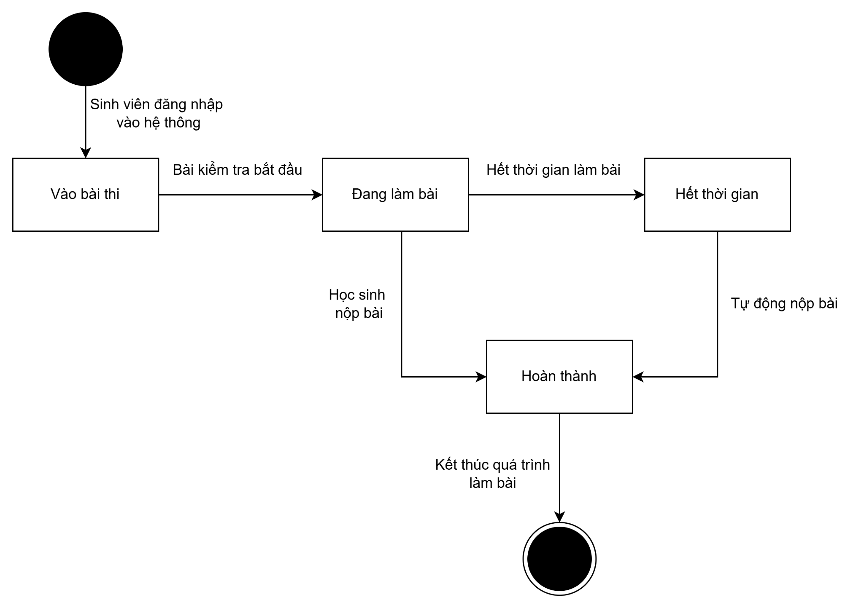

NOTE:

